№ | ФИО педагога/тех.персонала | Наименование организации, должность | Фото3*4 | Нагрузка и расписание | № приказа и дата назначения | Какую категорию имеет, приказ № дата присвоения, наличие сертификатов | Сведения о перевдижении по образовательным учреждениям (приказ об увольнении №, дата, куда был трудоустроен)
1 | Сыздыков Берик Ундрисович | Основная средняя школа села Жанажол, директор |  | 8 | №163 20.08.2001 учитель химии  06 08 2012 назначен директором | 1 кат №10 30.03.2018 | -
2 | Утепова Динара Юрисовна | Основная средняя школа села Жанажол, зам.директора по УВР |  | 8,5 | №07 07.09.2009 учитель информатики  №  00.00.2014 | - | -
3 | Абузаров Сансызбай Бейсенбаевич | Основная средняя школа села Жанажол, учитель физкультуры |  | 9 | №27 01.09.2023 | - | -
4 | Баязова Жанар Жанабевна | Основная средняя школа села Жанажол, зам.директора по ВР | 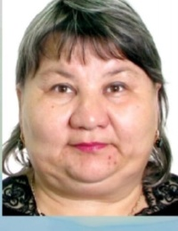 | 24 | №71 02.09.2002 | - | -
5 | Бидал Анар Исаханқызы | Основная средняя школа села Жанажол, учитель историй | 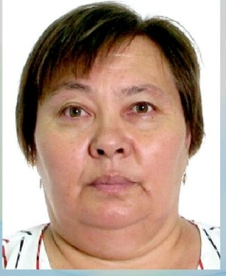 | 20 | №217 17.08.1991 | №30 01.09.2023 Модератор
6 | Бидалов Жанат Токенович | Основная средняя школа села Жанажол, зам.директора по хоз.части | 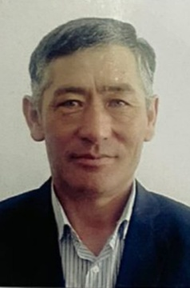 | 4 | №85 31.08.2017 | №54 21.12.2021 Модератор | -
7 | Бидалова Айгуль Каримовна | Основная средняя школа села Жанажол, учитель казахского языка | 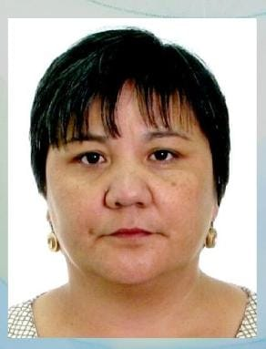 | 15 | № №383 01.09.1996 | №1027 25.12.2020 Эксперт | -
8 | Боранбаева Кульжан Шамшиденовна | Основная средняя школа села Жанажол, учитель нач кл |  | 21 | №206 31.08.1998 | №160 14.07.2021 Эксперт | -
9 | Боранбаева Роза Баймолдовна | Основная средняя школа села Жанажол, педагог-психолог | 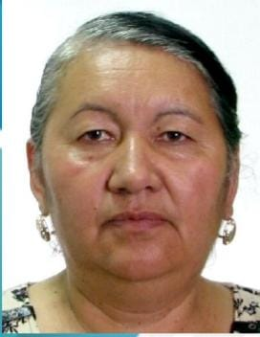 | - | №773 01.09.1993 | - | -
10 | Қибадат Жәрдембек | Основная средняя школа села Жанажол, учитель математики | 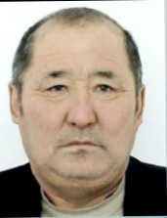 | 19 | №5\1 12.01.1994 | №39 05.08.2019 Эксперт | -
11 | Курманова Гульнуз Келдыбаевна | Основная средняя школа села Жанажол, учитель англ.яз |  | декрет | №68 12.09.2009 | №244 20.12.2021 Эксперт | -
12 | Өмірова Айнұр Садыханқызы | Основная средняя школа села Жанажол, учитель нач кл | 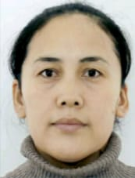 | 20 | №766 14.09.2020 | - | -
13 | Салыкова Гульнар Рымбековна | Основная средняя школа села Жанажол, делопроизводитель |  | 5 | №13 01.10.2009 | - | -
14 | Утепова Жанар Валиевна | Основная средняя школа села Жанажол, учитель нач кл | 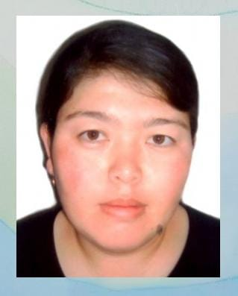 | 19 | №71 13.09.2000 | №1030 31.12.2020 Эксперт | -
15 | Сыздыкова Гульсум Казбековна | Основная средняя школа села Жанажол, воспитатель | 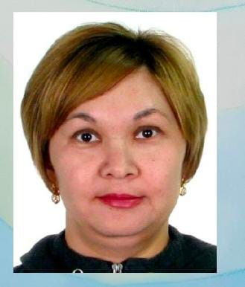 | - | №127 18.09.2012 | - | -
16 | Рахимова Айгуль | Основная средняя школа села Жанажол, помощник воспитателя | 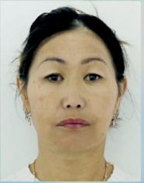 | - | №40 12.09.2022 | - | -
17 | Назымбекова Гульсум | Основная средняя школа села Жанажол, вахтёр | 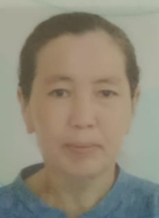 | - | №29 31.10.2013 | - | -
18 | Унай Алтынгүл | Основная средняя школа села Жанажол, техничка | 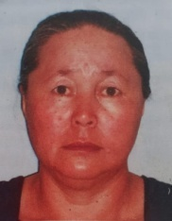 | - | №18 08.04.1995 | - | -
19 | Секенова Армангүл | Основная средняя школа села Жанажол, техничка | 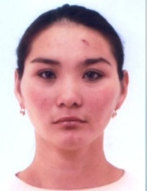 | - | №27 05.09.2016 | - | -
20 | Абылхаирова Айслум | Основная средняя школа села Жанажол, библиотекарь |  | - | №23 31.08.2016 | - | -
21 | Шаймерденова Жамиля | Основная средняя школа села Жанажол, повар |  | - | №34 31.08.2022 | - | -
22 | Бишина Салия | Основная средняя школа села Жанажол, помощник повара | 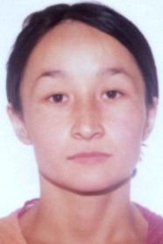 | - | №35 15.09.2015 | - | -
23 | Атыгаев Алмас | Основная средняя школа села Жанажол, кочегар | 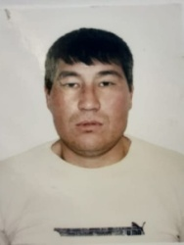 | - | №17 31.10.2011 | - | -
24 | Салпыков Кабдылрахман | Основная средняя школа села Жанажол, кочегар | 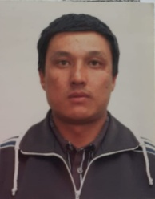 | - | №140 01.03.2005 | - | -
25 | Бидал Қанат | Основная средняя школа села Жанажол, кочегар |  | - | №133 01.01.2005 | - | -
26 | Атыгаев Калижан | Основная средняя школа села Жанажол, сторож |  | - | №17 02.09.2013 | - | -
27 | Рахимов Амантай | Основная средняя школа села Жанажол, сторож | 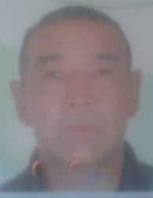 |  | №04 01.02.2011 | - | -
28 | Камышева Маржан | Основная средняя школа села Жанажол, сторож | 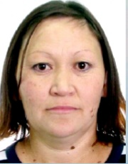 | - | №91 01.07.2020 | - | -
29 | Утепов Асылбек | Основная средняя школа села Жанажол, сантехник | 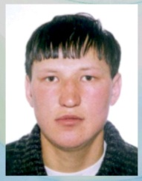 | - | №29 01.10.2016 | - | -
30 | Салыкова Дана | Основная средняя школа села Жанажол, дворник | 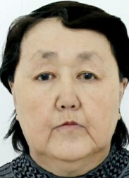 | - | № 34 29.08.2015 | - | -

